РАБОЧАЯ ТЕТРАДЬ СТУДЕНТА
УП.11 «Разработка, администрирование и защита баз данных»
Специальность: 09.02.07 Информационные системы и программирование
Пара № 17: «★ Упражнение 1.9: импорт связанных данных»
Продолжительность: 90 минут
Дата: 17.10.2026
Студент: Бармин Рустам
Группа: ЗИП-1-24
Тема практики: Разработка базы данных и приложения «Мир подкастов» для автоматизации продаж
📋 ОБЩИЕ СВЕДЕНИЯ
Параметр | Значение
Тема пары | ★ Упражнение 1.9: импорт связанных данных
Компетенции | ПК 11.4
Цель | Научиться импортировать связанные данные из Excel в PostgreSQL
Задачи | 1. Понять, что такое связанные данные. 2. Освоить порядок импорта. 3. Импортировать остатки. 4. Импортировать заказы. 5. Проверить связи
СУБД | PostgreSQL 18.6
Формат | Дистанционный
Технология | Программированное обучение + разноуровневые задания
ИКТ | МЭШ, pgAdmin, VS Code, Excel
🎯 ЦЕЛЬ ПАРЫ
После этой пары вы сможете:
- Объяснить, что такое связанные данные;
- Импортировать связанные данные из Excel;
- Соблюдать порядок импорта;
- Импортировать остатки (stock_items);
- Импортировать заказы (orders, order_items);
- Проверять связи между таблицами.
📚 ТЕОРЕТИЧЕСКАЯ ЧАСТЬ (25 минут)
1. Что такое связанные данные?
Связанные данные — это данные, которые ссылаются на другие таблицы через FOREIGN KEY.
Пример:
Таблица | Ссылается на
stock_items | products, sizes
orders | users
order_items | orders, products, sizes
2. Зачем нужен порядок импорта?
Проблема: если импортировать stock_items до products, то FOREIGN KEY не найдёт товар.
Решение: соблюдать порядок.
3. Порядок импорта
№ | Шаг | Что импортировать
1 | Справочники | categories, sizes
2 | Товары | products
3 | Остатки | stock_items
4 | Пользователи | users
5 | Заказы | orders
6 | Состав заказов | order_items
4. Какие файлы импортируем?
№ | Файл | Что содержит
1 | Stock_Items_import.xlsx | Остатки
2 | Orders_import.xlsx | Заказы
5. Способы импорта
№ | Способ | Плюсы | Минусы
1 | Через pgAdmin | Просто | Только CSV
2 | Через Python | Гибко | Нужен код
3 | Через SQL | Быстро | Нужен формат
Рекомендация: через Python (pandas + psycopg2).
6. Алгоритм импорта связанных данных
№ | Шаг | Что делать
1 | Проверить справочники | SELECT COUNT(*)
2 | Проверить товары | SELECT COUNT(*)
3 | Открыть файл | Excel
4 | Подготовить данные | Привести к формату БД
5 | Импортировать остатки | INSERT
6 | Проверить | SELECT COUNT(*)
7 | Импортировать заказы | INSERT
8 | Проверить | SELECT COUNT(*)
7. 📌 ПРИМЕР ДЛЯ ПОНИМАНИЯ
Пример 1. Импорт остатков:
python
import pandas as pd
import psycopg2

conn = psycopg2.connect(
host="localhost",
port=5432,
database="mir_chasov",
user="postgres",
password="123"
)
cursor = conn.cursor()

df = pd.read_excel("Stock_Items_import.xlsx")

for _, row in df.iterrows():
cursor.execute(
"INSERT INTO stock_items (product_id, size_id, quantity) VALUES (%s, %s, %s)",
(row['product_id'], row['size_id'], row['quantity'])
)

conn.commit()
cursor.close()
conn.close()
Пример 2. Проверка связей:
sql
SELECT * FROM stock_items LIMIT 5;

🛠️ ПРАКТИЧЕСКАЯ ЧАСТЬ (55 минут)
ЗАДАНИЕ 1: Подготовка (5 минут)
Задание 1.1. Проверьте справочники
Цель: проверить, что справочники импортированы.
Ваш SQL:
sql
USE import_db;

SELECT COUNT(*) FROM categories;
SELECT COUNT(*) FROM sizes;
Примечание: таблицы categories, sizes и products берутся из БД import_db, созданной на паре 16; если её нет, сначала выполните скрипт пары 16.
Результат: ☑ Справочники проверены
Что получилось: categories — 11 записей, sizes — 35 записей.
📸 Вставьте скриншот:
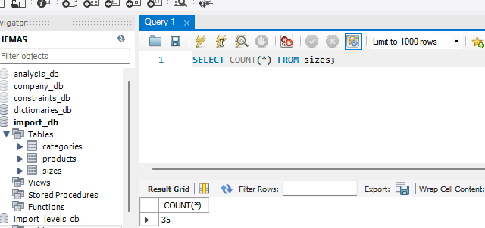
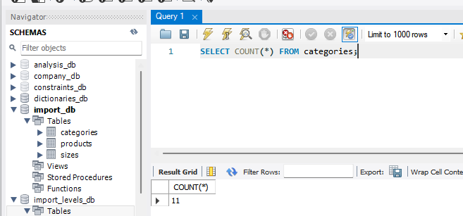
Задание 1.2. Проверьте товары
Цель: проверить, что товары импортированы.
Ваш SQL:
sql
SELECT COUNT(*) FROM products;
Результат: ☑ Товары проверены
Что получилось: products — 3 записи.
📸 Вставьте скриншот:
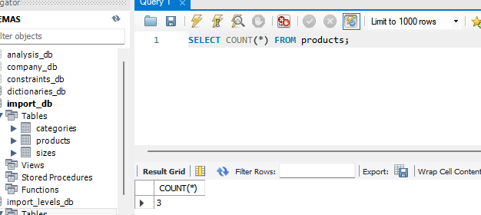
ЗАДАНИЕ 2: Импорт остатков (15 минут)
Задание 2.1. Откройте файл Stock_Items_import.xlsx
Цель: открыть файл.
📸 Вставьте скриншот:
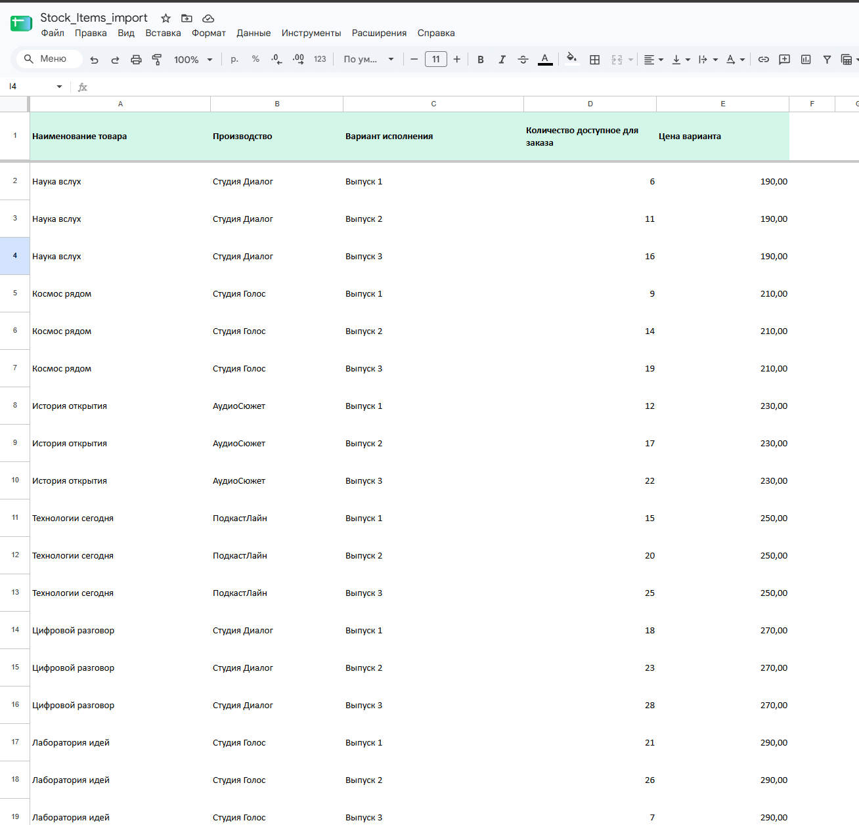
Задание 2.2. Изучите структуру
№ | Колонка | Тип
1 | Наименование товара | VARCHAR
2 | Производство | VARCHAR
3 | Размер | NUMERIC
4 | Количество | INTEGER
Результат: ☑ Структура изучена
Задание 2.3. Подготовьте данные
Цель: привести данные к формату БД.
Ваш SQL:
sql
CREATE TABLE stock_items (
stock_item_id INT AUTO_INCREMENT PRIMARY KEY,
product_id INT,
size_id INT,
quantity INT CHECK (quantity >= 0),
FOREIGN KEY (product_id) REFERENCES products(product_id),
FOREIGN KEY (size_id) REFERENCES sizes(size_id)
);
Примечание: данные из файла приводятся к формату БД: вместо названия товара и производителя подставляется product_id, вместо размера — size_id (подзапросами). В MySQL SERIAL записывается как INT AUTO_INCREMENT, а внешние ключи — отдельными строками FOREIGN KEY.
Результат: ☑ Данные подготовлены
📸 Вставьте скриншот:
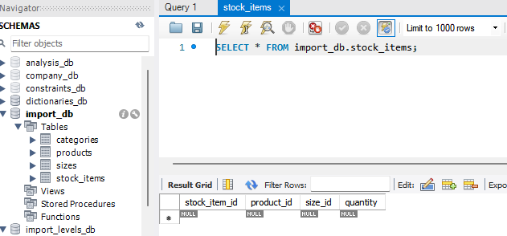
Задание 2.4. Импортируйте данные
Цель: импортировать данные в stock_items.
Ваш SQL:

sql
INSERT INTO stock_items (product_id, size_id, quantity) VALUES
((SELECT product_id FROM products WHERE name = 'Кроссовки детские «Звёздочка» экокожа' AND manufacturer = 'Малыш-Спорт'), (SELECT size_id FROM sizes WHERE value = 26), 5),
((SELECT product_id FROM products WHERE name = 'Кроссовки детские «Звёздочка» экокожа' AND manufacturer = 'Малыш-Спорт'), (SELECT size_id FROM sizes WHERE value = 27), 8),
((SELECT product_id FROM products WHERE name = 'Кроссовки детские «Звёздочка» экокожа' AND manufacturer = 'Малыш-Спорт'), (SELECT size_id FROM sizes WHERE value = 28), 3),
((SELECT product_id FROM products WHERE name = 'Кроссовки детские «Гонщик» экокожа' AND manufacturer = 'Топ-Топ'), (SELECT size_id FROM sizes WHERE value = 26), 6),
((SELECT product_id FROM products WHERE name = 'Кроссовки детские «Гонщик» экокожа' AND manufacturer = 'Топ-Топ'), (SELECT size_id FROM sizes WHERE value = 27), 4),
((SELECT product_id FROM products WHERE name = 'Кроссовки детские «Гонщик» экокожа' AND manufacturer = 'Топ-Топ'), (SELECT size_id FROM sizes WHERE value = 28), 7),
((SELECT product_id FROM products WHERE name = 'Кроссовки детские «Радуга» экокожа' AND manufacturer = 'Лапушка'), (SELECT size_id FROM sizes WHERE value = 26), 9),
((SELECT product_id FROM products WHERE name = 'Кроссовки детские «Радуга» экокожа' AND manufacturer = 'Лапушка'), (SELECT size_id FROM sizes WHERE value = 27), 2),
((SELECT product_id FROM products WHERE name = 'Кроссовки детские «Радуга» экокожа' AND manufacturer = 'Лапушка'), (SELECT size_id FROM sizes WHERE value = 28), 5);
Результат: ☑ Данные импортированы
📸 Вставьте скриншот:
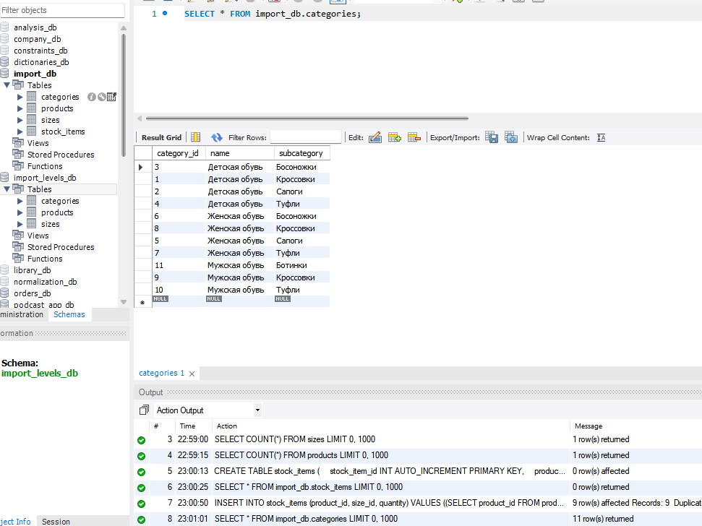
Задание 2.5. Проверьте импорт
Цель: проверить SELECT COUNT(*).
Ваш SQL:
sql
SELECT COUNT(*) FROM stock_items;
Результат: ☑ Импорт проверен
Что получилось: COUNT(*) = 9: три товара × три размера (26, 27, 28).
📸 Вставьте скриншот:
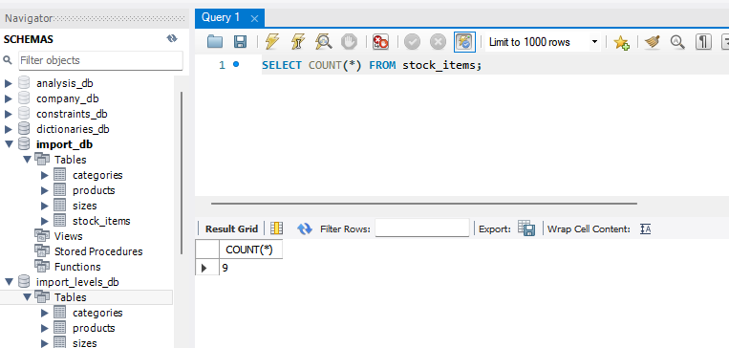
ЗАДАНИЕ 3: Импорт заказов (15 минут)
Задание 3.1. Откройте файл Orders_import.xlsx
Цель: открыть файл.
📸 Вставьте скриншот:
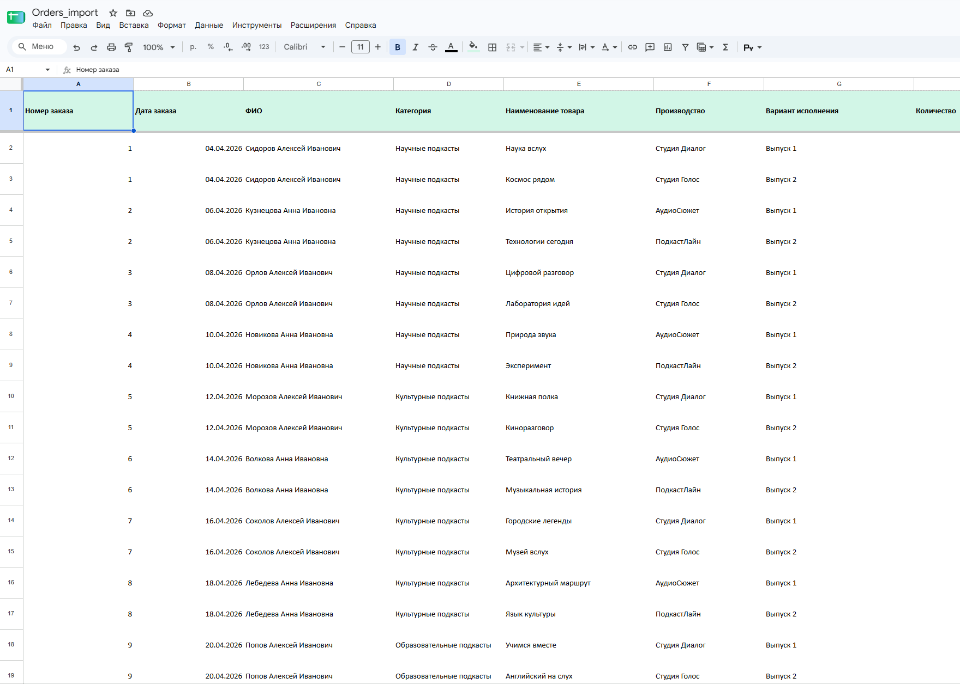
Задание 3.2. Изучите структуру
№ | Колонка | Тип
1 | Номер заказа | INTEGER
2 | Дата заказа | DATE
3 | ФИО | VARCHAR
4 | Категория | VARCHAR
5 | Наименование товара | VARCHAR
6 | Производство | VARCHAR
7 | Размер | NUMERIC
8 | Количество | INTEGER
9 | Цена за единицу | NUMERIC
Результат: ☑ Структура изучена
Задание 3.3. Подготовьте данные
Цель: привести данные к формату БД.
Ваш SQL:
sql
CREATE TABLE roles (
role_id INT AUTO_INCREMENT PRIMARY KEY,
name VARCHAR(50) NOT NULL UNIQUE
);

CREATE TABLE users (
user_id INT AUTO_INCREMENT PRIMARY KEY,
last_name VARCHAR(100) NOT NULL,
first_name VARCHAR(100) NOT NULL,
login VARCHAR(100) NOT NULL UNIQUE,
role_id INT,
FOREIGN KEY (role_id) REFERENCES roles(role_id)
);

INSERT INTO roles (name) VALUES ('Администратор'), ('Менеджер'), ('Авторизованный пользователь');

INSERT INTO users (last_name, first_name, login, role_id) VALUES
('Иванов', 'Иван', 'isivanov', 3),
('Петров', 'Пётр', 'papetrov', 3),
('Сидорова', 'Анна', 'asidorova', 3);

CREATE TABLE orders (
order_id INT AUTO_INCREMENT PRIMARY KEY,
order_date DATE NOT NULL DEFAULT (CURRENT_DATE),
user_id INT,
FOREIGN KEY (user_id) REFERENCES users(user_id)
);

CREATE TABLE order_items (
order_item_id INT AUTO_INCREMENT PRIMARY KEY,
order_id INT,
product_id INT,
size_id INT,
quantity INT CHECK (quantity > 0),
price NUMERIC(10,2) CHECK (price > 0),
FOREIGN KEY (order_id) REFERENCES orders(order_id),
FOREIGN KEY (product_id) REFERENCES products(product_id),
FOREIGN KEY (size_id) REFERENCES sizes(size_id)
);
Примечание: ФИО из файла заказов превращается в user_id, поэтому сначала нужны таблицы roles и users с пользователями; затем создаются orders и order_items.
Результат: ☑ Данные подготовлены
📸 Вставьте скриншот:
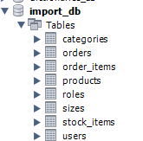
Задание 3.4. Импортируйте данные в orders
Цель: импортировать заказы.
Ваш SQL:
sql
INSERT INTO orders (order_id, order_date, user_id) VALUES
(1, '2026-04-02', (SELECT user_id FROM users WHERE last_name = 'Иванов' AND first_name = 'Иван')),
(2, '2026-04-05', (SELECT user_id FROM users WHERE last_name = 'Петров' AND first_name = 'Пётр')),
(3, '2026-04-07', (SELECT user_id FROM users WHERE last_name = 'Сидорова' AND first_name = 'Анна'));
Результат: ☑ Данные импортированы
📸 Вставьте скриншот:
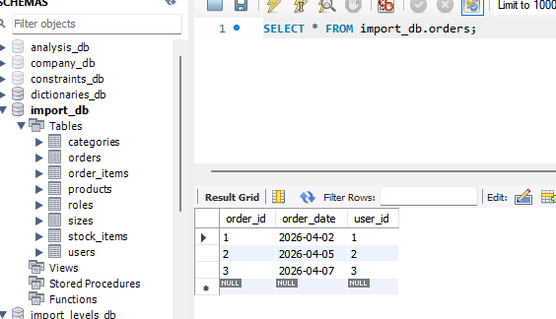
Задание 3.5. Импортируйте данные в order_items
Цель: импортировать состав заказов.
Ваш SQL:
sql
INSERT INTO order_items (order_id, product_id, size_id, quantity, price) VALUES
(1, (SELECT product_id FROM products WHERE name = 'Кроссовки детские «Звёздочка» экокожа' AND manufacturer = 'Малыш-Спорт'), (SELECT size_id FROM sizes WHERE value = 26), 1, 2190.00),
(1, (SELECT product_id FROM products WHERE name = 'Кроссовки детские «Гонщик» экокожа' AND manufacturer = 'Топ-Топ'), (SELECT size_id FROM sizes WHERE value = 27), 1, 2490.00),
(2, (SELECT product_id FROM products WHERE name = 'Кроссовки детские «Радуга» экокожа' AND manufacturer = 'Лапушка'), (SELECT size_id FROM sizes WHERE value = 28), 2, 1990.00),
(3, (SELECT product_id FROM products WHERE name = 'Кроссовки детские «Звёздочка» экокожа' AND manufacturer = 'Малыш-Спорт'), (SELECT size_id FROM sizes WHERE value = 27), 1, 2190.00);
Результат: ☑ Данные импортированы
📸 Вставьте скриншот:
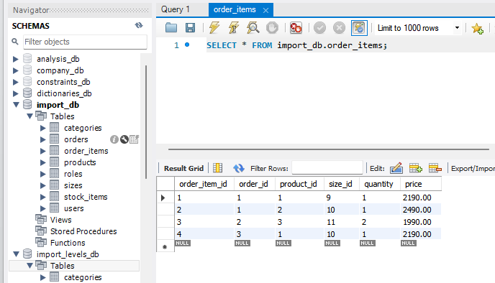
Задание 3.6. Проверьте импорт
Цель: проверить SELECT COUNT(*).
Ваш SQL:
sql
SELECT COUNT(*) FROM orders;
SELECT COUNT(*) FROM order_items;
Результат: ☑ Импорт проверен
Что получилось: orders — 3 заказа, order_items — 4 позиции.
📸 Вставьте скриншот:
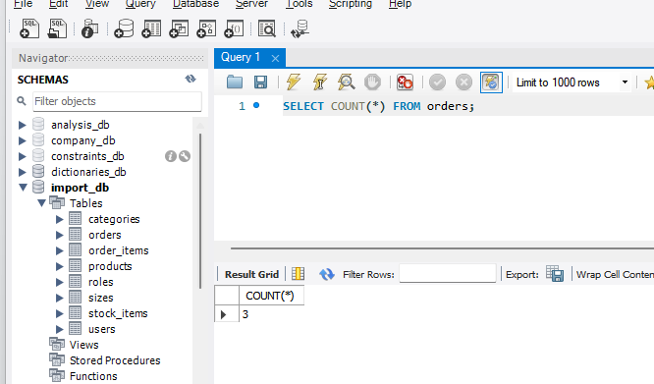
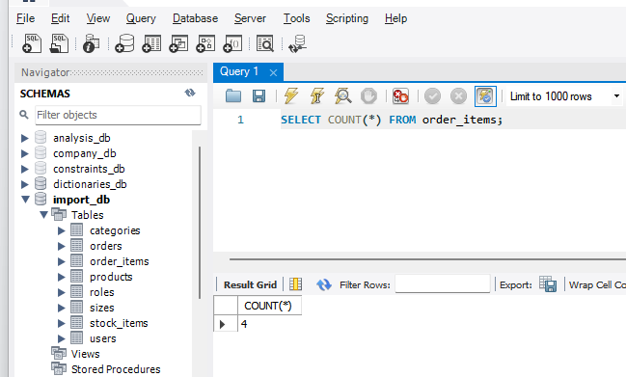
ЗАДАНИЕ 4: Проверка связей (10 минут)
Задание 4.1. Проверьте связь stock_items → products
Цель: проверить, что все product_id существуют.
Ваш SQL:
sql
SELECT COUNT(*) AS orphans FROM stock_items c LEFT JOIN products p ON c.product_id = p.product_id WHERE p.product_id IS NULL;
Результат: ☑ Связь проверена
Что получилось: запрос вернул 0 — «осиротевших» записей нет, все ссылки существуют.
📸 Вставьте скриншот:
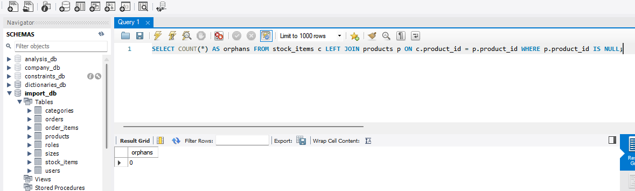
Задание 4.2. Проверьте связь stock_items → sizes
Цель: проверить, что все size_id существуют.
Ваш SQL:
sql
SELECT COUNT(*) AS orphans FROM stock_items c LEFT JOIN sizes p ON c.size_id = p.size_id WHERE p.size_id IS NULL;
Результат: ☑ Связь проверена
Что получилось: запрос вернул 0 — «осиротевших» записей нет, все ссылки существуют.
📸 Вставьте скриншот:
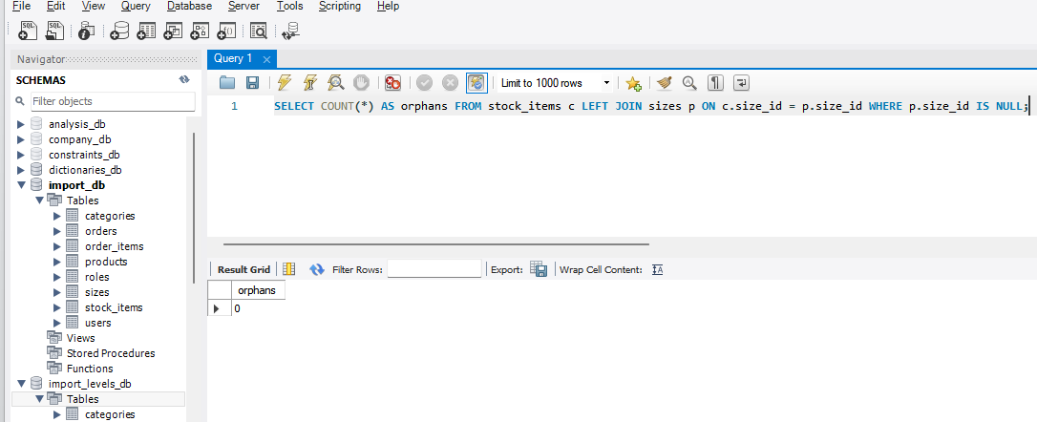
Задание 4.3. Проверьте связь orders → users
Цель: проверить, что все user_id существуют.
Ваш SQL:
sql
SELECT COUNT(*) AS orphans FROM orders c LEFT JOIN users p ON c.user_id = p.user_id WHERE p.user_id IS NULL;
Результат: ☑ Связь проверена
Что получилось: запрос вернул 0 — «осиротевших» записей нет, все ссылки существуют.
📸 Вставьте скриншот:
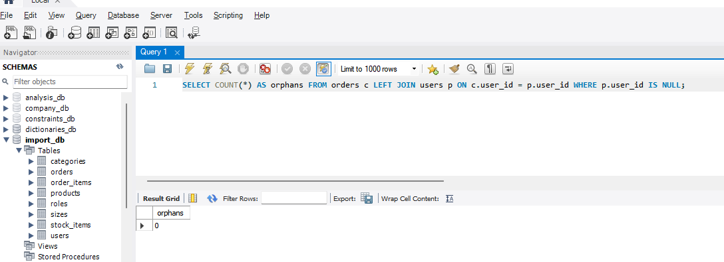
Задание 4.4. Проверьте связь order_items → orders
Цель: проверить, что все order_id существуют.
Ваш SQL:
sql
SELECT COUNT(*) AS orphans FROM order_items c LEFT JOIN orders p ON c.order_id = p.order_id WHERE p.order_id IS NULL;
Результат: ☑ Связь проверена
Что получилось: запрос вернул 0 — «осиротевших» записей нет, все ссылки существуют.
📸 Вставьте скриншот:
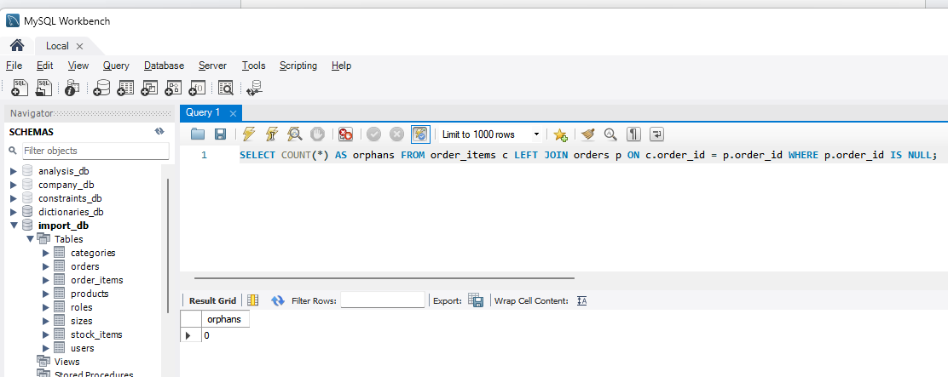
ЗАДАНИЕ 5: Самостоятельная работа (10 минут)
Задание 5.1. Импортируйте связанные данные для своей темы
Цель: импортировать остатки и заказы.
Ваша тема: Мир подкастов — автоматизация продаж подкастов
Ваш SQL:
sql
USE podcast_import_db;

CREATE TABLE podcast_stock (
stock_item_id INT AUTO_INCREMENT PRIMARY KEY,
podcast_id INT,
tariff_id INT,
quantity INT CHECK (quantity >= 0),
FOREIGN KEY (podcast_id) REFERENCES podcasts(podcast_id),
FOREIGN KEY (tariff_id) REFERENCES tariffs(tariff_id)
);

INSERT INTO podcast_stock (podcast_id, tariff_id, quantity) VALUES
((SELECT podcast_id FROM podcasts WHERE title = 'Техно-болтовня'), (SELECT tariff_id FROM tariffs WHERE name = 'Месяц'), 50),
((SELECT podcast_id FROM podcasts WHERE title = 'Техно-болтовня'), (SELECT tariff_id FROM tariffs WHERE name = 'Год'), 20),
((SELECT podcast_id FROM podcasts WHERE title = 'Истории успеха'), (SELECT tariff_id FROM tariffs WHERE name = 'Месяц'), 40),
((SELECT podcast_id FROM podcasts WHERE title = 'Утро с наукой'), (SELECT tariff_id FROM tariffs WHERE name = 'Квартал'), 25);

CREATE TABLE clients (
client_id INT AUTO_INCREMENT PRIMARY KEY,
name VARCHAR(100) NOT NULL,
email VARCHAR(100) NOT NULL UNIQUE
);

INSERT INTO clients (name, email) VALUES
('Иванов Иван', 'ivanov@mail.ru'),
('Петров Пётр', 'petrov@mail.ru');

CREATE TABLE orders (
order_id INT AUTO_INCREMENT PRIMARY KEY,
order_date DATE NOT NULL DEFAULT (CURRENT_DATE),
client_id INT,
FOREIGN KEY (client_id) REFERENCES clients(client_id)
);

CREATE TABLE order_items (
order_item_id INT AUTO_INCREMENT PRIMARY KEY,
order_id INT,
podcast_id INT,
quantity INT CHECK (quantity > 0),
price NUMERIC(10,2) CHECK (price > 0),
FOREIGN KEY (order_id) REFERENCES orders(order_id),
FOREIGN KEY (podcast_id) REFERENCES podcasts(podcast_id)
);

INSERT INTO orders (order_date, client_id) VALUES ('2026-10-10', 1), ('2026-10-12', 2);

INSERT INTO order_items (order_id, podcast_id, quantity, price) VALUES
(1, 1, 1, 299.00),
(1, 2, 1, 199.00),
(2, 3, 1, 149.00);

SELECT COUNT(*) FROM podcast_stock;
SELECT COUNT(*) FROM orders;
SELECT COUNT(*) FROM order_items;
Примечание: БД podcast_import_db и таблица podcasts созданы на паре 16 (задание 5).
Результат: ☑
Что получилось: podcast_stock — 4 записи, orders — 2 заказа, order_items — 3 позиции.
📸 Вставьте скриншот:
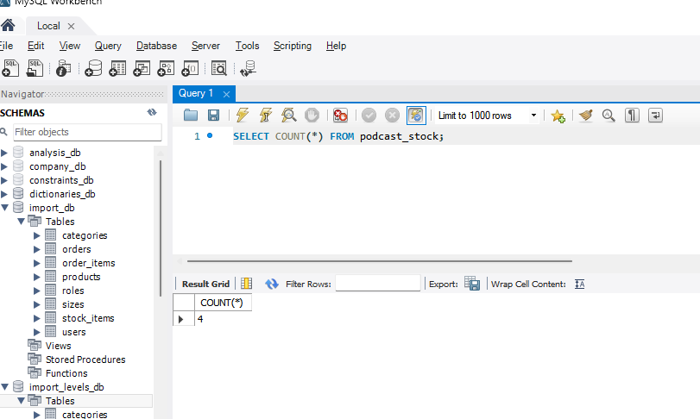
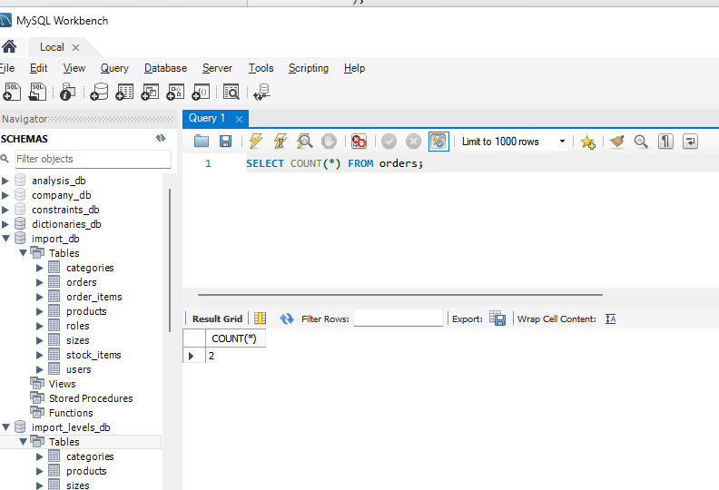
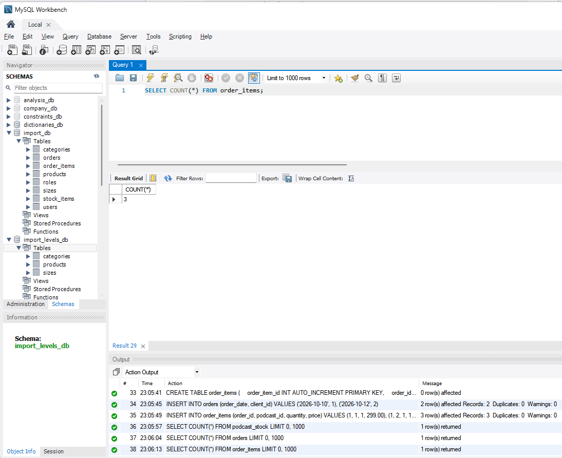
Задание 5.2. Проверьте связи
Цель: проверить, что все FK существуют.
Ваш SQL:
sql
SELECT COUNT(*) AS orphans FROM podcast_stock s LEFT JOIN podcasts p ON s.podcast_id = p.podcast_id WHERE p.podcast_id IS NULL;
SELECT COUNT(*) AS orphans FROM podcast_stock s LEFT JOIN tariffs t ON s.tariff_id = t.tariff_id WHERE t.tariff_id IS NULL;
SELECT COUNT(*) AS orphans FROM orders o LEFT JOIN clients c ON o.client_id = c.client_id WHERE c.client_id IS NULL;
SELECT COUNT(*) AS orphans FROM order_items i LEFT JOIN orders o ON i.order_id = o.order_id WHERE o.order_id IS NULL;
Результат: ☑
Что получилось: все четыре запроса вернули 0 — связи корректны.
📸 Вставьте скриншот:
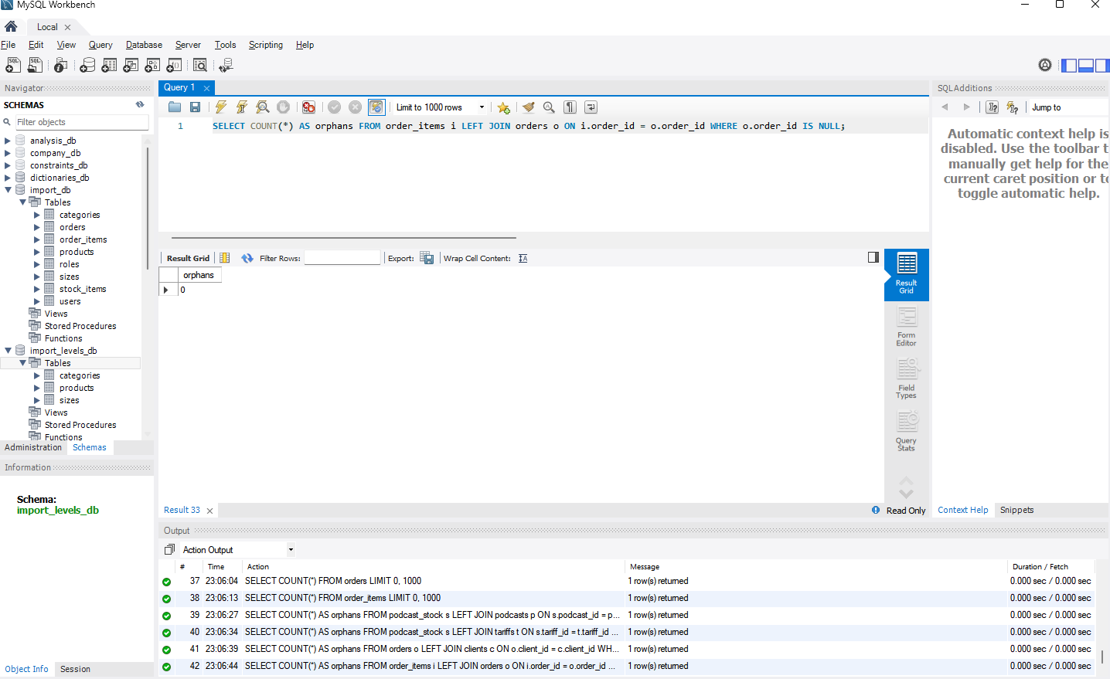

🔍 ПРОВЕРКА ПОНИМАНИЯ (5 минут)
Ответьте на вопросы:
1. Что такое связанные данные?
Связанные данные — данные, которые ссылаются на другие таблицы через FOREIGN KEY (остатки ссылаются на товары и размеры).
2. Зачем нужен порядок импорта?
Если импортировать остатки раньше товаров, внешний ключ не найдёт товар и MySQL вернёт ошибку 1452; нужен правильный порядок.
3. Какой порядок импорта?
Справочники (categories, sizes) → товары (products) → остатки (stock_items) → пользователи (users) → заказы (orders) → состав заказов (order_items).
4. Какие файлы импортируем?
Stock_Items_import.xlsx (остатки) и Orders_import.xlsx (заказы).
5. Как импортировать остатки?
Подготовить данные: заменить название товара и размер на product_id и size_id, затем вставить командой INSERT INTO stock_items.
6. Как импортировать заказы?
Сначала вставить заказы в orders (ФИО → user_id), затем позиции в order_items (товар и размер → product_id и size_id).
7. Как проверить связи?
Запросами с LEFT JOIN, которые ищут записи без родителя: если результат 0, все ссылки существуют.
8. Что такое FOREIGN KEY?
FOREIGN KEY — внешний ключ: ссылка на первичный ключ другой таблицы.
9. Что такое SELECT COUNT(*)?
SELECT COUNT(*) — запрос, который возвращает количество строк в таблице.
10. Где это пригодится?
На ДЭ при импорте данных заказчика из файлов и в любой работе с наполнением связанных таблиц.

📝 КОНТРОЛЬНЫЕ ВОПРОСЫ (10 минут)
Ответьте на вопросы:
1. Что такое связанные данные?
Связанные данные — данные, которые ссылаются на другие таблицы через FOREIGN KEY.
2. Зачем нужен порядок импорта?
Чтобы внешние ключи находили родительские записи: сначала родительские таблицы, потом дочерние.
3. Какой порядок импорта?
categories, sizes → products → stock_items → users → orders → order_items.
4. Какие файлы импортируем?
Stock_Items_import.xlsx и Orders_import.xlsx (плюс данные пользователей для заказов).
5. Как импортировать остатки?
Подставить product_id и size_id подзапросами по названию, производителю и размеру и вставить INSERT INTO stock_items.
6. Как импортировать заказы?
Вставить заказы INSERT INTO orders (с user_id по ФИО), затем позиции INSERT INTO order_items.
7. Как проверить связи?
Запросами с LEFT JOIN и условием «родитель IS NULL»: результат 0 означает, что все ссылки на месте.
8. Что такое FOREIGN KEY?
FOREIGN KEY — внешний ключ, ссылка на PRIMARY KEY другой таблицы.
9. Что такое SELECT COUNT(*)?
SELECT COUNT(*) возвращает количество строк в таблице.
10. Что делать, если импорт не удался?
Прочитать ошибку (например, 1452 — нет родительской записи), проверить порядок импорта и данные, исправить и повторить.
11. Сколько остатков?
9 остатков (3 товара × 3 размера).
12. Сколько заказов?
3 заказа.
13. Сколько позиций?
4 позиции заказов.
14. Где это пригодится на ДЭ?
Это упражнение 1.9 демонстрационного экзамена: нужно загрузить связанные данные в правильном порядке.
15. Приведите пример импорта.
Например, INSERT INTO stock_items (product_id, size_id, quantity) VALUES (1, 1, 5); и проверка SELECT COUNT(*) FROM stock_items;

🎯 ИТОГИ ПАРЫ (5 минут)
Что вы узнали?
№ | Знание | Отметка
1 | Что такое связанные данные | ☑
2 | Зачем порядок импорта | ☑
3 | Как импортировать остатки | ☑
4 | Как импортировать заказы | ☑
5 | Как проверить связи | ☑
Что вы сделали?
№ | Действие | Отметка
1 | Проверили справочники | ☑
2 | Проверили товары | ☑
3 | Импортировали stock_items | ☑
4 | Импортировали orders | ☑
5 | Импортировали order_items | ☑
6 | Проверили связи | ☑
7 | Своя тема | ☑
8 | Вставили скриншоты | ☑
Рефлексия
Что было легко?
Проверять справочники и товары запросами COUNT(*) и открывать файлы.
Что было сложно?
Подставлять product_id и size_id подзапросами и соблюдать порядок импорта.
Что нужно повторить?
Порядок импорта связанных таблиц и проверку «осиротевших» записей через LEFT JOIN.
Какой уровень задания вы выполнили?
☑ Уровень 1 (базовый)
☑ Уровень 2 (средний)
☑ Уровень 3 (повышенный)

🎓 ПОДГОТОВКА К МИНИ-ДЭ (5 минут)
Что будет на Мини-ДЭ №1 (21.10)
Задание: создать БД для своей предметной области (полностью, по образцу ДЭ).
Требования:
№ | Что | Как
1 | ER-диаграмма | PDF
2 | Структура БД | 3НФ
3 | PRIMARY KEY | У каждой таблицы
4 | FOREIGN KEY | Все связи
5 | Именование | snake_case
6 | Импорт данных | Из Excel
7 | Скрипт БД | CREATE + INSERT
8 | Типы данных | Правильные
Что нужно повторить
№ | Что | Пара
1 | Анализ предметной области | 6
2 | Нормализация до 3НФ | 7
3 | Анализ схем | 8
4 | ER-диаграмма | 9
5 | ER в PDF | 10
6 | Справочники | 11
7 | Таблица товаров | 12
8 | Таблица остатков | 13
9 | Сопоставление требований | 14
10 | Таблицы users, roles, orders | 15
11 | Импорт данных (часть 1) | 16
12 | Импорт связанных данных | 17
Что выложить в GitHub
№ | Что | Файл
1 | ER-диаграмма | ERD_mir_chasov.pdf
2 | Скрипт БД | mir_chasov.sql
3 | Файл БД | mir_chasov.db
4 | Скриншот | SELECT COUNT(*)

📊 КРИТЕРИАЛЬНОЕ ОЦЕНИВАНИЕ
№ | Критерий | Баллы | Ваш балл
1 | Справочники проверены | 0–2 | 2
2 | Товары проверены | 0–2 | 2
3 | stock_items импортирована | 0–2 | 2
4 | orders импортирована | 0–2 | 2
5 | order_items импортирована | 0–2 | 2
6 | Связи проверены | 0–2 | 2
7 | Своя тема | 0–2 | 2
8 | Разноуровневое задание | 0–2 | 2
9 | Проверка понимания | 0–2 | 2
10 | Скриншоты вставлены | 0–2 | 2
11 | Контрольные вопросы | 0–2 | 2
12 | Подготовка к Мини-ДЭ | 0–2 | 2
13 | Рефлексия | 0–2 | 2
ИТОГО |  | 26 | 26
Оценка:
- 24–26 баллов — «Отлично»
- 19–23 баллов — «Хорошо»
- 13–18 баллов — «Удовлетворительно»
- 0–12 баллов — «Неудовлетворительно»
📤 РАЗМЕЩЕНИЕ РЕЗУЛЬТАТОВ В GITHUB
Репозиторий: up11-project-barmin
Преподаватель добавлен: mawr89-rgb
Что выложить после пары:
№ | Что | Файл | Папка
1 | Рабочая тетрадь | rabochaya-tetrad-para-17.md | workbooks/
2 | SQL-скрипт | 14_import_2.sql | src/db/
3 | Скриншоты | screenshot_17_*.png | screenshots/para-17/
Команды Git:
bash
git add workbooks/rabochaya-tetrad-para-17.md
git add src/db/14_import_2.sql
git add screenshots/para-17/
git commit -m "Пара 17: Импорт связанных данных"
git push origin main
Проверка:
№ | Что проверено | Отметка
1 | Рабочая тетрадь выложена | ☐
2 | SQL-скрипт выложен | ☐
3 | Скриншоты выложены | ☐
4 | Коммит сделан | ☐
5 | Push выполнен | ☐
6 | Преподаватель добавлен | ☐
7 | Инвайт выслан | ☐
8 | Инвайт принят | ☐
Ссылка на репозиторий: https://github.com/ZxcRustam/up11-project-barmin
📚 ДОМАШНЕЕ ЗАДАНИЕ
Что делать дома
1. Импортировать связанные данные для 3 тем:
№ | Тема | Что импортировать
1 | Мир часов | stock_items, orders, order_items
2 | Книжный мир | stock_items, orders, order_items
3 | ТехноМир | stock_items, orders, order_items
2. Проверить связи:
№ | Что | Как
1 | stock_items → products | SELECT COUNT(*)
2 | stock_items → sizes | SELECT COUNT(*)
3 | orders → users | SELECT COUNT(*)
4 | order_items → orders | SELECT COUNT(*)
3. Сделать скриншоты (5–7):
№ | Что | Сколько
1 | stock_items | 2
2 | orders | 2
3 | order_items | 2
4 | Проверка связей | 1
4. Выложить в GitHub:
bash
git add src/db/homework_17.sql
git add screenshots/homework-17/
git commit -m "ДЗ 17: Импорт связанных данных"
git push origin main
Шаблон для своей темы
text
ИМПОРТ СВЯЗАННЫХ ДАННЫХ:
1. Проверить справочники
2. Проверить товары
3. Импортировать остатки
4. Импортировать заказы
5. Импортировать состав заказов
6. Проверить связи
Пример для понимания
Мир часов:
python
import pandas as pd
import psycopg2

conn = psycopg2.connect(
host="localhost",
port=5432,
database="mir_chasov",
user="postgres",
password="123"
)
cursor = conn.cursor()

# Импорт остатков
df = pd.read_excel("Stock_Items_import.xlsx")
for _, row in df.iterrows():
cursor.execute(
"INSERT INTO stock_items (product_id, size_id, quantity) VALUES (%s, %s, %s)",
(row['product_id'], row['size_id'], row['quantity'])
)

# Импорт заказов
df = pd.read_excel("Orders_import.xlsx")
for _, row in df.iterrows():
cursor.execute(
"INSERT INTO orders (order_date, user_id) VALUES (%s, %s)",
(row['Дата заказа'], row['user_id'])
)

conn.commit()
cursor.close()
conn.close()
Зачем это нужно
№ | Что | Зачем
1 | Импорт связанных | Навык работы с данными
2 | Порядок | Понимание
3 | Проверка связей | Понимание
4 | Скриншоты | Доказательство
5 | GitHub | Портфолио
Критерии оценки ДЗ
№ | Критерий | Баллы
1 | stock_items импортирована | 0–2
2 | orders импортирована | 0–2
3 | order_items импортирована | 0–2
4 | Связи проверены | 0–2
5 | Скриншоты | 0–2
6 | GitHub | 0–2
ИТОГО |  | 12

Выполнено
📋 ПРИЛОЖЕНИЯ
Приложение 1: Файлы для импорта
№ | Файл | Что содержит
1 | Stock_Items_import.xlsx | Остатки
2 | Orders_import.xlsx | Заказы
Приложение 2: Порядок импорта
№ | Шаг | Что импортировать
1 | Справочники | categories, sizes
2 | Товары | products
3 | Остатки | stock_items
4 | Пользователи | users
5 | Заказы | orders
6 | Состав заказов | order_items
Приложение 3: Алгоритм импорта связанных данных
№ | Шаг
1 | Проверить справочники
2 | Проверить товары
3 | Открыть файл
4 | Подготовить данные
5 | Импортировать остатки
6 | Проверить
7 | Импортировать заказы
8 | Проверить
Приложение 4: Шаблон для своей темы
text
ИМПОРТ СВЯЗАННЫХ ДАННЫХ:
1. Проверить справочники
2. Проверить товары
3. Импортировать остатки
4. Импортировать заказы
5. Импортировать состав заказов
6. Проверить связи
Приложение 5: Пример для понимания
Пример 1. Импорт остатков:
python
import pandas as pd
import psycopg2

conn = psycopg2.connect(
host="localhost",
port=5432,
database="mir_chasov",
user="postgres",
password="123"
)
cursor = conn.cursor()

df = pd.read_excel("Stock_Items_import.xlsx")
for _, row in df.iterrows():
cursor.execute(
"INSERT INTO stock_items (product_id, size_id, quantity) VALUES (%s, %s, %s)",
(row['product_id'], row['size_id'], row['quantity'])
)

conn.commit()
cursor.close()
conn.close()
Пример 2. Проверка связей:
sql
SELECT * FROM stock_items LIMIT 5;
✅ ПРОВЕРКА ВЫПОЛНЕНИЯ
№ | Что проверено | Отметка преподавателя
1 | Справочники проверены | ☐
2 | Товары проверены | ☐
3 | stock_items импортирована | ☐
4 | orders импортирована | ☐
5 | order_items импортирована | ☐
6 | Связи проверены | ☐
7 | Своя тема | ☐
8 | Разноуровневое задание | ☐
9 | Проверка понимания | ☐
10 | Скриншоты вставлены | ☐
11 | Контрольные вопросы | ☐
12 | Подготовка к Мини-ДЭ | ☐
13 | Рефлексия | ☐
Оценка: _________________
Подпись преподавателя: _________________
Дата: «___» __________ 2026 г.
📖 РЕКОМЕНДУЕМЫЕ ИСТОЧНИКИ
- Официальная документация PostgreSQL 18: https://www.postgresql.org/docs/18/
- Голицына О.Л. Основы проектирования баз данных. — М.: Форум, 2021.
- КИМ 09.02.07-2-2027 (демонстрационный экзамен).
- Электронный тренажёр «Упражнения по SQL»: https://sql-ex.ru/
Рабочая тетрадь разработана для УП.11
Пара № 17: Импорт связанных данных
Продолжительность: 90 минут
Руководитель практики: _________________ / _______________
Дата: «___» __________ 2026 г.

